申請者向け

令和3年3月24日時点

# 地域企業経営支援金　募集要項

## １　概要

新型コロナウイルス感染症の感染拡大により大きな影響を受けている中小企業者の事業継続を支援するため、感染症対策等に取り組みながら事業継続を図ろうとする中小企業者に対し、支援金を支給するものです。

## ２　支給対象者

申請できるのは、**次の（１）～（５）に全て該当する者**とします。

申請は1事業者１回のみとなります。（複数店舗を分けて申請することはできません）

### （１）中小企業者（個人事業主や同規模の法人・組合を含む）であること

中小企業者とは、中小企業基本法（昭和38年法律第154号）第２条第１項に規定する会社及び個人（ただし宿泊業にあっては、中小企業支援法施行令（昭和38年政令第334号）の旅館業の規定による）をいいます（下記表のとおり）。

|  |  |  |
| --- | --- | --- |
| 業種 | 下記のいずれかを満たすこと | |
| 資本金の額又は出資の総額 | 常時使用する従業員の数 |
| 小売業、飲食業 | 5,000万円以下 | 50人以下 |
| サービス業 | 5,000万円以下 | 100人以下 |
| 宿泊業 | 5,000万円以下 | 200人以下 |
| 卸売業 | １億円以下 | 100人以下 |
| 製造業・建設業・運輸業・その他 | ３億円以下 | 300人以下 |

※上記の表に該当する法人や組合も申請することができます。

（例：**特定非営利活動法人、一般社団法人、社会福祉法人、医療法人**　等）

※本支援金の対象業種以外を主たる業種として営んでいる場合、その主たる業種の資本金の額や従業員の数で中小企業者に当てはまるかを判断します。

　（例：建設業が主たる業種であるが、飲食店を営んでいる場合等は、建設業の基準で判定。）

### （２）****商工団体が管轄する区域（岩手県内に限る）に店舗（事業所）を有すること****

○　対象となる**店舗（事業所）が所在する区域の商工団体（商工会議所・商工会）**に申請を行ってください。

○　**複数の市町村にまたがって店舗が所在している場合**は、**主たる店舗が所在する区域を管轄する商工団体（商工会議所・商工会）に一括で申請**してください。

（※店舗ごとに異なる商工団体に申請することはできません）

○　本社の所在地が県外であっても、対象業種を営む店舗（事業所）が岩手県内にあれば申請できます。

### （３）対象業種（****飲食業・小売業・サービス業）を営む店舗（事業所）を有すること****

○　**対象業種一覧表に該当**する業種を営む店舗（事業所）を対象とします。

○　下記の対象業種以外を主たる業種として営んでいる場合でも、対象業種を営む店舗等を有しており、その事業の実態（取引台帳、許認可等）が確認できれば、対象となる場合があります。

（例）主たる業種は製造業（卸売業）だが、小売業も営む店舗がある場合

○　「運転代行業（中分類79）」、「自動車等の移動販売等による事業所（中分類56～60、77）」にあっては、開業届等で届出のある住所を店舗とみなします。

【対象業種一覧表】

|  |  |
| --- | --- |
| 大分類 | 中分類 |
| Ｇ（情報通信業）の一部 | 38　放送業  39　情報サービス業  40　インターネット付随サービス  41　映像・音声・文字情報制作業 |
| Ｈ（運輸業、郵便業）の一部 | 43　道路旅客運送業  ただし、小分類431 一般乗合旅客自動車運送業を除く。  44　道路貨物運送業 |
| Ｉ（卸売業、小売業）の一部 | 56　各種商品小売業  57　織物・衣服・身の回り品小売業  58　飲食料品小売業  59　機械器具小売業  60　その他の小売業 |
| Ｊ（金融業・保険業）の一部 | 64　貸金業、クレジットカード業等非預金信用機関  65　金融商品取引業、商品先物取引業  67　保険業（保険媒介代理業、保健サービス業を含む） |
| Ｋ（不動産業、物品賃貸業） | 68　不動産取引業  69　不動産賃貸業・管理業  70　物品賃貸業 |
| Ｌ（学術研究、専門・技術サービス業） | 71　学術・開発研究機関  72　専門サービス業（他に分類されないもの）  73　広告業  74　技術サービス業（他に分類されないもの） |
| Ｍ（宿泊業、飲食サービス業） | 75　宿泊業  76　飲食店  77　持ち帰り・配達飲食サービス業 |
| Ｎ（生活関連サービス業・娯楽業） | 78　洗濯・理容・美容・浴場業  79　その他の生活関連サービス業  80　娯楽業 |
| Ｏ（教育、学習支援業） | 81　学校教育  82　その他の教育，学習支援業 |
| Ｐ（医療、福祉） | 83　医療業  84　保健衛生  85　社会保険・社会福祉・介護事業 |
| Ｒ（サービス業）の一部 | 88　廃棄物処理業  89　自動車整備業  90　機械等修理業  91　職業紹介・労働者派遣業  92　その他の事業サービス業  95　その他のサービス業 |

※総務省「日本標準産業分類（平成21年3月23日告示第175号（平成25年10月改定））」

に基づく分類となります。

### （４）売上減少要件

○　**令和２年11月から令和３年３月の間の売上**について、次のいずれかに該当していること。

　① **いずれか一月の売上が前年同月と比較して50％以上減少している者**

② **いずれかの連続する３か月の売上の合計が前年同期と比較して30％以上減少している者**

※　対象店舗以外の売上も含む事業者全体の売上で比較します。

※　創業等で前年の売上が存在しない者にあっては、売上を比較する月の直近までのいずれか一月の売上、若しくはいずれかの連続する３か月の売上の合計を用いることとします（具体例は５ページの「新規創業者等の特例」を参照ください）。

**【参　考】売上減少要件確認の例について**

〇　**原則的な例**

　　R１.11月～R２.3月とR2.11月～R３.３月の中で、連続する３か月同士の売上・合計額を比較し、いずれか一月が50％以上減少※または売上合計が30％以上減少していること。

　※　50％以上減少し、3か月の合計額も前年対象月より減少していること。

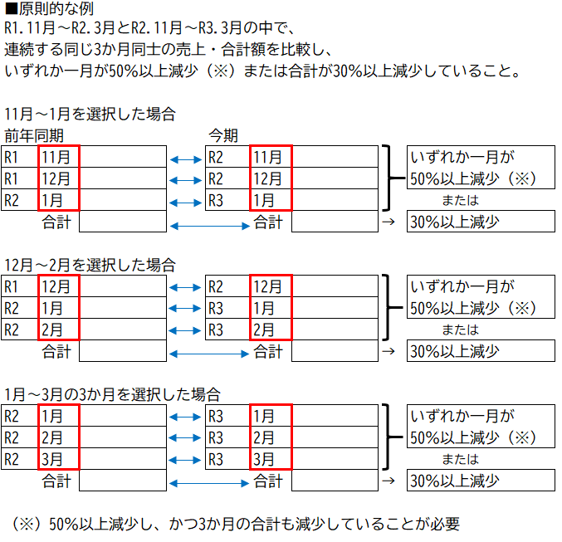

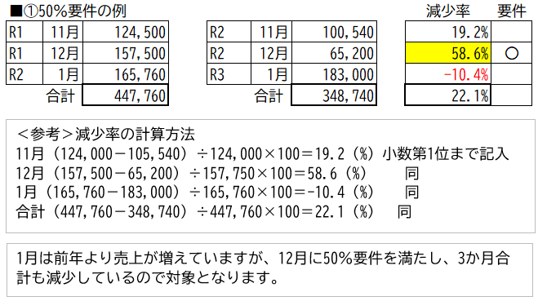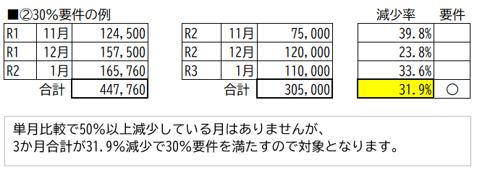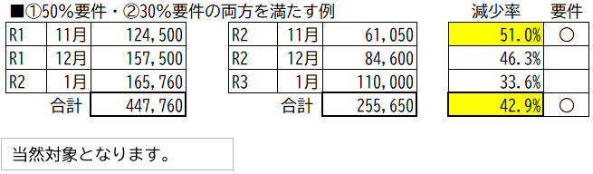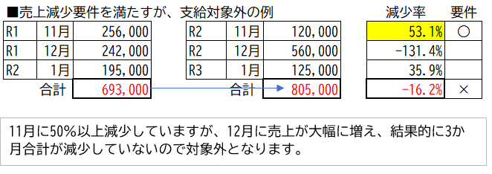

対象となります。

〇　**白色申告者の特例**

白色申告者にあっては、平均売上額を売上として用いることができます。

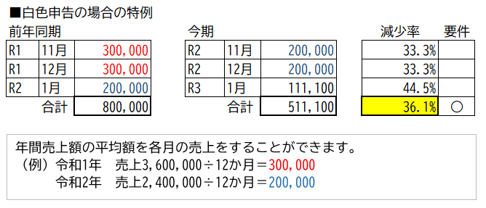

〇　**新規創業者等の特例**（前年の売上が存在しない者の特例）

前年の売上が存在しない者においては、比較月の直近までのいずれか一月の売上、若しくは、いずれかの連続する３か月の売上の合計を算定に用いることができます。（どちらを用いても構いません）

※　一月の売上を対象期間の売上と比較する際には、一月の売上を前年同期の売上とみなして、算定を行います。

●新規創業者の特例対象・非対象の判断　【一度、商工会・商工会議所にご相談ください。】

①～R1.11.1までに新規創業した者→　×特例対象外（通常の比較が可能）

②R1.11.2～R1.12.1の間に新規創業した者→　×特例対象外（12月～3月の比較が可能）

③R1.12.2～R2.1.1の間に新規創業した者→　×特例対象外（1月～3月の比較が可能）

④R2.1.2以降に新規創業した者

　→　創業から今期の売上比較月の前月までの間の「いずれか一月の売上」　または

　　　創業から今期の売上比較月の前月までの間の「いずれか連続する3か月売上」

　　　を前年同期の売上として比較することができる

### （５）その他要件

○　新型コロナウイルス感染症対策若しくは業態・業種転換に取り組んでいること。

○　支援金受給後も、事業を継続する意思があること。

○　個人事業主の場合は、令和２年分の所得税の確定申告を行っていること。（法人の場合は、決算期に応じた直近の期の法人税確定申告を行っていること）

○　法人税法（昭和40年法律第34号）別表第一に規定する公共法人でないこと。

○　風俗営業等の規制および業務の適正化等に関する法律（昭和23年法律第122号）第２条第５項に規定する「性風俗関連特殊営業」を行っていないこと。

○　宗教上の組織若しくは団体でないこと。

○　関係法令を遵守していること。

○　暴力団※でなく、その構成員が暴力団員※でないこと。また、暴力団及び暴力団員が経営に関与していないこと。（※暴力団員による不当な行為の防止等に関する法律第２条（平成3年法律第77号）に規定するもの）

## ３　申請額（支援金の額）の算定

申請額（支援金の額）は、**次の（１）～（４）によって算定します。**

### ※　創業等で前年の売上が存在しない者にあっては（5）を参照ください。

### （１）売上減少額の算定

　〇　令和２年11月から令和３年３月の間で、**連続する３ヶ月（例：11月～１月）の売上の合計を前年の同期間の売上の合計から差し引いた額**を算出します。

※　1,000円未満の端数が発生する場合は切り捨てます。

※　白色申告者にあっては、月平均の売上げを算定に用いることができます。



売上減少額

**（２）対象店舗の確認**

〇　対象業種を営む店舗の名称・住所・業種・TELを記入してください。

〇　自宅兼店舗も対象となりますが、倉庫や会議室などは店舗に含みません。

〇　５店舗以上有する場合は、任意の５店舗を記入してください。

（申請は１事業者１回のみであり、複数店舗を分けて申請することはできません）。

### （３）申請限度額の確認

〇　１事業者あたりの支援金の上限（申請限度額）は、以下の「基準額」と「上限額」のいずれか【低い額】となります。

**「基準額」：対象店舗数（上限5店舗）×40万円**

**「上限額」：法人及び組合：200万円、個人事業主：100万円**

### （４）申請額の算定

　〇　申請額（支援金の額）は、「（１）売上減少額」と「（３）上限額」のいずれか【低い額】となります。

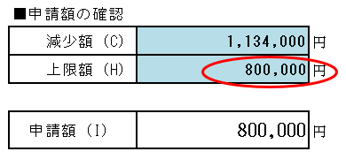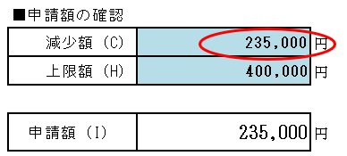

減少額の方が低い→申請額：235,000円

上限額の方が低い→申請額：800,000円

例1：令和２年11月から令和３年１月の対象期間売上70万円、前年同期売上100万円の場合

【上限額】事業者が個人事業者で、対象店舗を１店舗経営していた場合

　　１店舗×40万円＝基準額：40万円　と　個人事業主の最大上限額：100万円　比較

低い方 → 上限額：40万

【申請額】

売上減少額（30万円）と上限額（40万円）比較

低い方 → 申請額：**30万円** となります。

例2：令和２年11月から令和３年１月の対象期間売上95万円、前年同期売上200万円の場合

　【上限額】事業者が法人であり、対象店舗を２店舗経営していた場合

　　２店舗×40万円＝基準額：80万円　と 法人の最大上限額：200万円　比較

低い方 → 上限額：80万円

【申請額】

売上減少額（105万円）と 上限額（80万円）比較

低い方 → 申請額：**80万円** となります。

### （５）新規創業者等の特例（前年度同期間の売上が存在しない場合）

○　前年の売上げが存在しない者においては、比較月の直近までのいずれか一月の売上げ若しくはいずれかの連続する３か月の売上げの合計を算定に用いることができます。

　※　一月の売上を対象期間の売上と比較する際には、一月の売上を３倍し、算定を行います。

　例１：R2.9月に開業した事業者が12月～２月の対象期間と直近までの９月～11月を比較する場合

　　105万円（９月～11月売上計）－ 60万円（12月～２月売上計）＝45万円

　　売上減少額（45万円）＞ 上限額（40万円）　のため、**支援金額は40万円**となります。

　例２：R2.11月に開業した事業者が、12月～２月と11月を比較する場合

　　90万円（11月売上×３）－ 60万円（12月～２月売上計）＝30万円

　　売上減少額（30万円）＜ 上限額（40万円） のため、**支援金額は30万円**となります。

　例３：R3.1月に開業した事業者が、２月～３月と１月を比較する場合



　　60万円（1月売上×２）－ 35万円（２月～３月売上計）＝25万円

　　売上減少額（25万円）＜ 上限額（40万円） のため、**支援金額は25万円**となります。

　　※　対象期間内の比較可能な月数に応じて減収額を算定します。（R3.2月創業の場合は一月分）

## ４　申請手続き

### （１）手続きの流れ

#### ①　申請

#### 申請書類と添付書類を、主たる店舗が所在する商工団体****（商工会議所・商工会）****へ提出してください。

#### ②　支給額の確定・支援金の支給

商工団体**（商工会議所・商工会）**において申請内容を審査し、支給対象と認められる場合には、交付額を通知するとともに、指定された口座へ支援金を支給します。

### （２）申請書類

申請様式については、申請先の各商工団体**（商工会議所・商工会）**にお問い合わせください。

#### ※　下記、県公式HPにも様式を掲載していますが、商工団体によって様式が違う場合がありますので、申請先の商工団体へ御確認ください。

#### 【参　考】県公式ホームページについて

（県公式HP）中小企業者や個人事業主への地域企業経営支援金

<https://www.pref.iwate.jp/soshiki/shoukou/1038722.html>

### （３）申請受付期間

○　各商工団体**（商工会議所・商工会）**において順次受付を開始する予定です。

○　受付の終了は令和３年６月30日を予定していますが、県公式ホームページ等であらためてお知らせします。

### （４）提出方法

○　**申請書は、各商工団体（商工会議所・商工会）へ、原則として郵送で提出してください。**

送付の際は、封筒のおもてに「地域企業経営支援金支給事業　係」と記載してください。

○　提出先は、県ホームページ等で順次お知らせします。

### （５）留意事項

○　必要に応じて、申請内容の説明や資料の追加提供等をお願いすることがあります。

○　提出された申請書は返却いたしません**。申請内容の確認等で御連絡することもありますので、必ず提出書類については写しを取り、御自身で保管してください。**

#### 【申請書類（提出書類）】

|  |  |
| --- | --- |
|  | 法人の場合 |
|  | ●（様式１）申請書兼請求書（※押印は代表者印） |
|  | ●（別紙１）申請額計算表 |
|  | ●（別紙２）誓約書 |
|  | ●申請用チェックリスト |
|  | ①**法人税**確定申告書  （※）法人税以外の確定申告書は、対象になりません。  （※）直近の申告期のもの。  （※）電子申告日時等の記載または税務署受領印または電子申告受信通知のあるもの。 |
|  | ②法人概況説明書（２枚） |
|  | ③売上減少要件を満たすことがわかる書類  （※）前年の申告書や今年の売上台帳等 |
|  | ④履歴事項全部証明書（※）3か月以内に取得したもの |
|  | ⑤通帳の表紙、見開き面（名義フリガナのある面）の写し　（※）原則、申請法人名義のもの |

|  |  |
| --- | --- |
|  | 個人事業主の場合 |
|  | ●（様式１）申請書兼請求書（※住所は自宅住所を記入） |
|  | ●（別紙１）申請額計算表 |
|  | ●（別紙２）誓約書 |
|  | ●申請用チェックリスト |
|  | ①**令和２年分**の（所得税）確定申告書  （※）令和２年分の（所得税）確定申告を行っていない場合は、対象になりません。  （※）原則、電子申告日時等の記載または税務署受領印または電子申告受信通知のあるもの |
|  | ②青色申告決算書（１～４枚）または（白色）収支内訳書（１～２枚） |
|  | ③売上減少要件を満たすことがわかる書類  （※）前年の申告書や今年の売上台帳等 |
|  | ④本人確認書（運転免許証／パスポート／健康保険証　など） |
|  | ⑤通帳の表紙、見開き面（名義フリガナのある面）の写し　（※）原則、申請者の個人名義のもの |

**【参　考４】申請書添付書類について**

■法人の場合

①法人税確定申告書　＋　②法人概況説明書（２枚）

　（※直近決算期で申告が終了したもの）

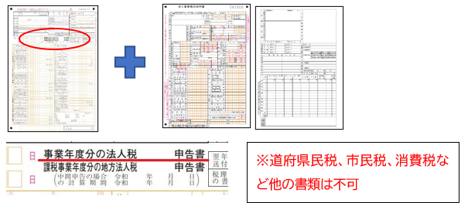

（※）法人税確定申告書は、

【A】電子申告（受付）日時等の記載があるもの

【B】税務署受領印があるもの

【C】電子申告日時、受領印が無い申告書＋電子申告の受信通知　　　のいずれかとします。

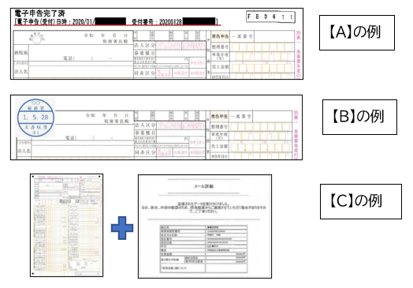

**③売上減少要件を満たすことがわかる書類**

・　売上は対象店舗の売上合計ではなく、申請事業者全体の売上合計となります。

・　税抜き方式を採用している場合は、税抜き金額で比較しても構いません。

・　申請書に記入した各月の売上がわかる書類を添付してください。

・　複数の書類や費目の金額を合算している場合は、どの金額を合計しているのかがわかるようマーカーや補足をしてください。

（書類例）

●法人概況説明書の月別売上欄（※千円単位の額をそのまま記入してください）

●経理ソフトから抽出した売上データ

●エクセルによる集計データ

●手書きの売上台帳のコピー（※年月や合計額の記載があるか確認してください）

④履歴事項全部証明書　（※3か月以内に取得したもの）

⑤支援金振込先の通帳の写し

（※原則、申請法人名義の通帳を準備してください）

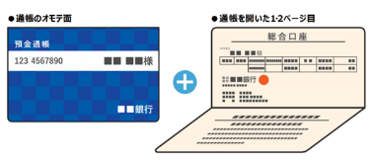●表紙＋見開き面（名義フリガナが書いてある面）

●電子通帳の場合は、口座番号、名義等がわかる画面のコピーなどでも可

■個人事業主の場合

令和２年分の（所得税）確定申告を行っていない場合は、対象になりません。市県民税申告書や消費税申告書などの他の書類での代用はできません。令和２年分の確定申告期間は４月１５日までとなっています。

（※期間経過後の申告に関しては、税務署へご相談ください）

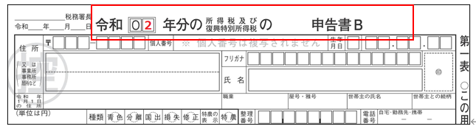

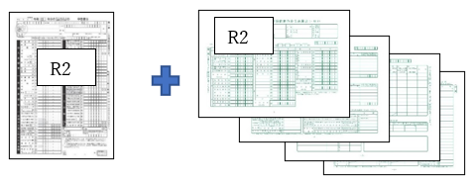●青色申告の場合

①令和２年分の（所得税）確定申告書（※1～３）

②青色申告決算書（1～4ページ）→無い場合（※４）

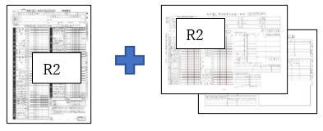●白色申告の場合

①令和２年分の（所得税）確定申告書（※1～３）

②（白色）収支内訳書（1～2ページ）→無い場合（※４）

（※１）確定申告書は、

●【A】電子申告（受付）日時等の記載があるもの」

●【B】税務署受領印があるもの」

●【C】電子申告日時、受領印が無い申告書＋電子申告の受信通知」　　のいずれかを原則とします。

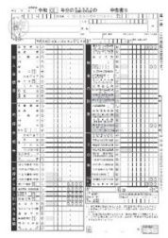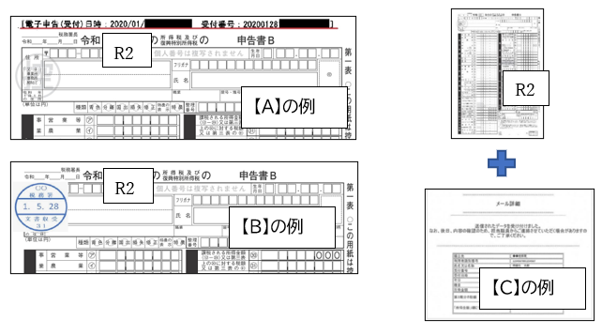

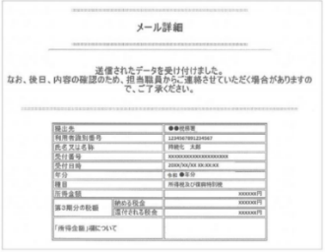

（※２）確定申告書ではなく、青色申告決算書や収支内訳書に税務署受領印がある場合でも可としますが、その場合でも（電子申告日時や受領印のない）令和２年分の確定申告書は一緒に提出してください。

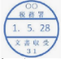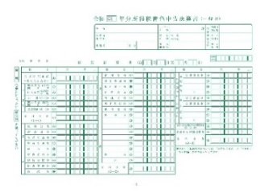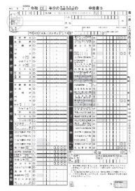●【D】電子申告記載、税務署受領印がない申告書＋受領印のある青色申告決算書または収支内訳書

R2

R2

（※３）【A】～【D】いずれも無い場合

●【E】令和２年分の確定申告書＋令和１年分の確定申告書＋（令和１年分所得税）納税証明書（その２）

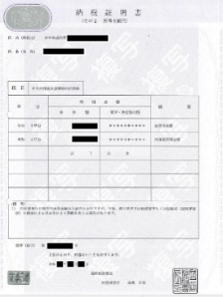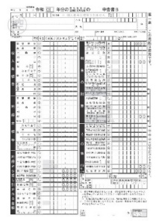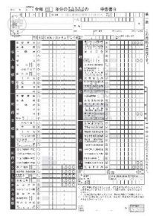

R1

R2

R1

（※４）令和２年分確定申告をしたが、青色申告決算書、（白色）収支内訳書がない場合

→令和２年１月～令和２年１２月の月別売上をまとめた書類を添付してください。

（様式任意。その合計額が申告書の営業等の額と一致すること）を付けてください。

●【F】令和２年分の確定申告書＋令和２年１月～１２月の月別売上をまとめた書類

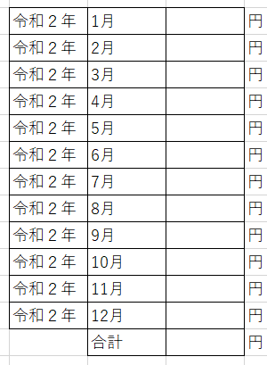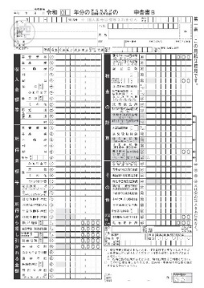

R2

一致

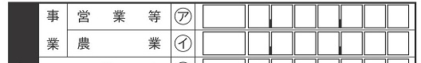

③売上減少要件を満たすがわかる書類

・売上は店舗単位ではなく、申請事業者全体の売上となります。

・税抜き方式を採用している場合は、税抜き金額で比較しても構いません。

・申請書に記入した各月の売上がわかるものを添付してください。

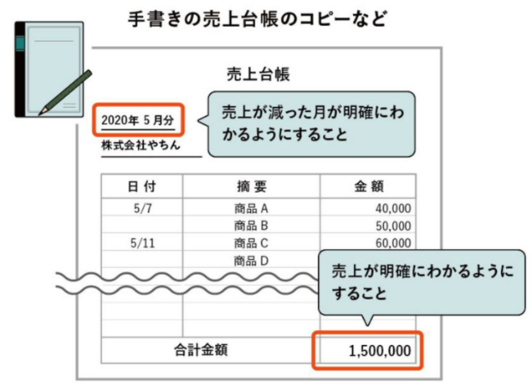・複数の書類や費目の金額を合算している場合は、どの金額を合計しているのかがわかるようマーカーや補足をしてください。

（書類例）

●青色申告決算書（２ページ目の月別売上欄）

●経理ソフトから抽出した売上データ

●エクセルによる集計データ

●手書きの売上台帳のコピー

（※年月や合計額の記載があるか確認してください）

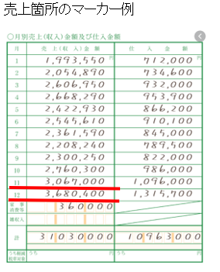



④本人確認書類　（申請者（代表者）本人のもの）

●運転免許証／パスポート／健康保険証　など

※マイナンバーカードを提出する場合は、マイナンバー部分は黒塗りにしてください。

⑤支援金振込先の通帳の写し

　（※原則、申請者個人名義の通帳を準備してください）

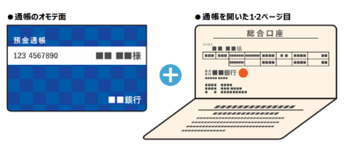●表紙＋見開き面（名義フリガナが書いてある面）

●電子通帳の場合は、口座番号、名義等がわかる画面のコピーなどでも可

## ６　その他留意事項

### （１）書類の保管

支援金の支給を受けた場合は、提出書類を含めた関係書類について、令和９年３月31日まで保管しておかなければいけません。

また、会計処理に当たっては、支援金収入を他の収入と区別できるようにしてください。

### （２）支給決定の取り消し

支給要件に該当しない者が虚偽の申請など不正な手段によって支援金の支給決定を受けたことが判明したときは、支給決定を取り消し、支援金を返還していただきます。

この場合、支援金の返還を命じられ、その期限までに納付しなかった場合には、延滞金が発生します。

### （３）立入検査

県及び商工団体**（商工会議所・商工会）**は、予算の執行の適正を期するため必要がある場合に、申請内容について報告を求めたり、職員による立入検査を行う場合があります。